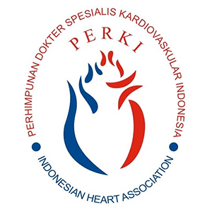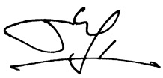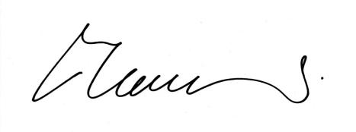

**WEBINAR COVID SERIES**

**Surabaya, 11 Juli 2020**

telah mengikuti Webinar Covid Series yang diselenggarakan oleh PERKI Cabang Surabaya pada hari Sabtu, 11 Juli 2020

Pembicara : SKP ; Moderator: SKP; Peserta : SKP; Panitia : SKP

_____________________

**Dr. dr. Dyana Sarvasti, Sp.JP(K)**

**Dr. dr. Achmad Lefi, Sp.JP (K)**

**Ketua Webinar Series**

**Ketua PERKI Surabaya**

SERTIFIKAT

DIBERIKAN KEPADA

广东XXXX科技有限公司

2017年5月10日